FAC-SIMILE Relazione sull'Attività Svolta

(la presente Relazione sull'Attività svolta deve essere inviata in originale alla Struttura Multifunzionale “Ad Personam” del’Autorità di Gestione del Fondo Sociale Europeo - sita in Via Pranzelores, 69 - 38121 Trento - Numero Verde 800 163 870 Fax 0461 – 390707 con la richiesta di saldo)

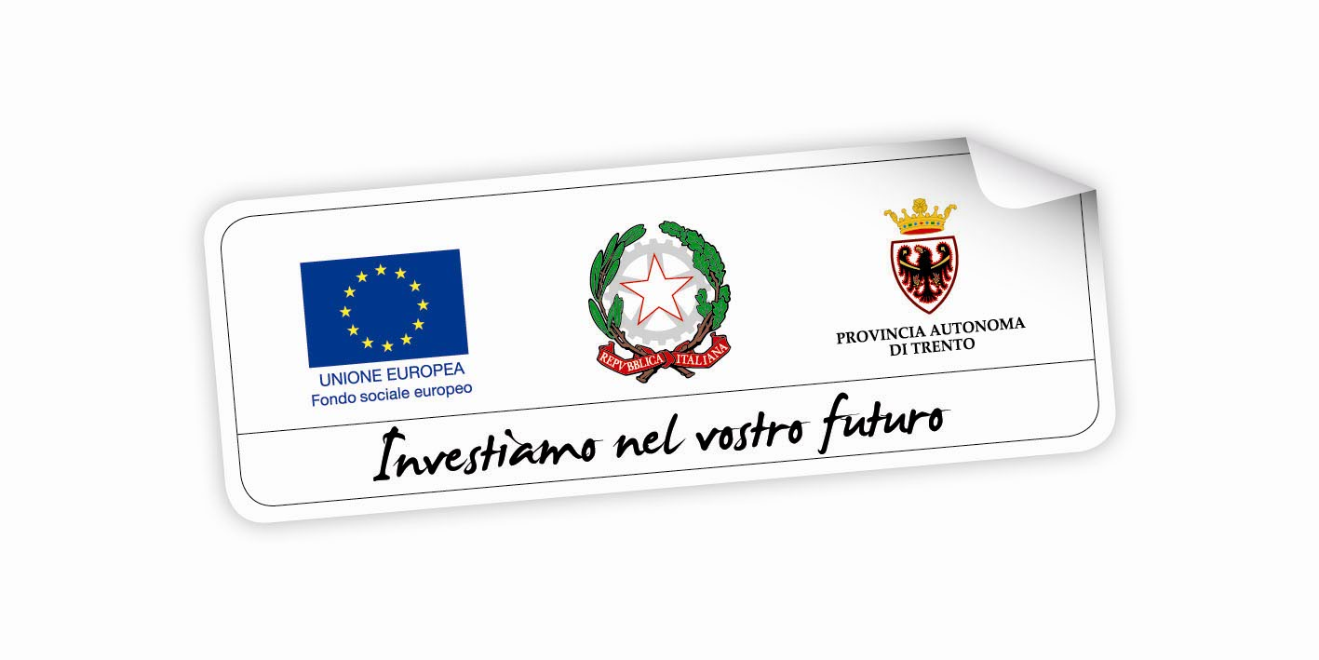 | eventuale logo Ente

INTERVENTI DI FORMAZIONE REALIZZATI ATTRAVERSO
L'UTILIZZO DI CARTE ILA (Individual Learning Account)

DENOMINAZIONE ORGANISMO GESTORE: ____________________________

CARTE ILA EDA ANNO 2014

RELAZIONE SULL’ATTIVITA’ SVOLTA

CODICE CARTA ILA EDA 2014: __________

SETTORE: _______________________________

Assegnata alla sig.ra/sig. ________________________________

SEDE DEL CORSO: (località, indirizzo, comune.)

PERIODO: dal (gg/mm/aaaa) al (gg/mm/aaaa)

DURATA IN ORE: _______ (da assegnazione definitiva)

ORE FREQUENTATE: ______ (effettive da registro presenze)

RELAZIONE SULLE OPERAZIONI FORMATIVE REALIZZATE

1) Descrizione delle principali caratteristiche (struttura, organizzazione, ecc...) dell’attività formativa erogata
(Descrizione.............)

- Valutazione relativa all'andamento dell’attività formativa, all’utente in formazione ed ai risultati conseguiti
(Descrizione.............)

Data Timbro e firma del Legale Rappresentante

Per presa visione,
l’assegnatario di CARTA ILA EDA Anno 2014 sig.ra/sig. ____________________________:

Data Firma

